BÀI 27: TRAO ĐỔI KHÍ Ở SINH VẬT
Môn học: KHTN - Lớp: 7
Thời lượng : 04 tiết (15,16,17,18)
I. Mục tiêu:
1.Năng lực
1.1. Năng lực khoa học tự nhiên :
- Nhận thức khoa học tự nhiên: Nêu được cấu tạo và chức năng của khí khổng, các cơ quan trong hệ hô hấp của người.
- Tìm hiểu tự nhiên: Mô tả được quá trình trao đổi khí qua khí khổng ở lá và qua các cơ quan của hệ hô hấp ở động vật.
- Vận dụng kiến thức, kĩ năng đã học: Vận dụng hiểu biết về trao đổi khí ở sinh vật để giải quyết các vấn đề trong thực tiễn (ví dụ: tưới cây, hô hấp ở người..)
1.2. Năng lực chung:
Tự chủ và tự học: Chủ động, tự tìm hiểu về quá trình trao đổi khí ở thực vật và động vật thòng qua SGK và các nguồn học liệu khác.
Giao tiếp và hợp tác: Hoạt động nhóm một cách hiệu quả theo đúng yêu cẩu của GV trong khi thảo luận tìm hiểu về quá trình trao đổi khí, đảm bảo các thành viên trong nhóm đều được tham gia và trình bày.
Giải quyết vấn đề và sáng tạo: Giải quyết các vấn đề kịp thời với các thành viên trong nhóm để hoàn thành nhiệm vụ tìm hiểu về quá trình trao đổi khí, mò tả được cấu tạo của khí khổng, mò tả được sự trao đổi khí qua tế bào khí khổng và các cơ quan hô hấp ở người.
2. Phẩm chất:
Chăm chỉ, tích cực hoạt động nhóm.
Cẩn thận, khách quan và trung thực trong báo cáo kết quả thảo luận.
-Tích cực tuyên truyền việc trồng và bảo vệ cây xanh, giữ gìn vệ sinh hô hấp.
Dựa vào mục tiêu của bài học và nội dung các hoạt động của SGK, GV lựa chọn phương pháp và kĩ thuật dạy học phù hợp để tổ chức cho HS tham gia các hoạt động học tập một cách hiệu quả và tạo hứng thú cho HS trong quá trình tiếp nhận kiến thức, hình thành và phát triển năng lực, phẩm chất liên quan đến bài học.
Thông qua thực hiện bài học sẽ tạo điều kiện để học sinh:
Chăm học, chịu khó tìm tòi tài liệu và thực hiện các nhiệm vụ cá nhân
Có trách nhiệm trong hoạt động nhóm, chủ động nhận và thực hiện nhiệm vụ.
Trung thực, cẩn thận trong thực hành, ghi chép kết quả
II. Thiết bị dạy học và học liệu
- Giáo viên:
- Dạy học theo nhóm.
- Sử dụng phương tiện trực quan (mô hình, mẫu vật thật).
- Dạy học nêu và giải quyết vấn để thông qua câu hỏi trong SGK
- Học sinh:
- Bài cũ ở nhà.
- Đọc nghiên cứu và tìm hiểu trước bài ở nhà.
III. Tiến trình dạy học
Hoạt động 1: Mở đầu/xác định vấn đề học tập
Chơi trò chơi “ Nấc thang lên thiên đường”
a. Mục tiêu:
- Kiểm tra kiến thức cũ bài thực hành 26
- Giới thiệu bài mới
- Tạo không khí sôi nổi hào hứng trước giờ học
b. Tổ chức thực hiện

Hoạt động của giáo viên và học sinh | Nội dung
Chuyển giao nhiệm vụ học tập
Thông báo luật chơi:(Chọn người quản trò: Lấy tinh thần xung phong- Lớp trưởng – hoặc giáo viên chỉ định)
Trò chơi gồm 7 Nấc thang tương ứng với 7 câu hỏi trắc nghiệm 4 lựa chọn, người chơi được chon 1 câu trả lời đúng nhất. Trò chơi kết thúc khi chúng ta giải xong 7 câu hỏi . Người quản trò điều khiển phần chơi.
(Hướng dẫn quản trò Nhấn vào bậc thang để chọn câu hỏi ngẫu nhiên.
Nhấn vào phần câu hỏi để hiện đáp án.
Nhấn vào số thứ tự câu hỏi để trở về slide chủ

- GV hướng dẫn HS đọc hiểu thông tin, liên hệ kiến thức các Bài 23, 25; thảo luận các nội dung trong trong SGK.
*Thực hiện nhiệm vụ học tập

CÂU 1: Bài 26 - Thực hành các em đã chứng minh được trong quá trình hô hấp tế bào có xảy ra hiện tượng:
A : Toả nhiệt, hấp thụ khí oxygen và thải khí carbon dioxide
B: Toả nhiệt
C: Hấp thụ khí Carbon dioxide thải khí oxygen
D: Thu nhiệt
CÂU 2 : Yêu cầu chuẩn bị bài học hôm nay không có nội dung nào?
A: Nộp báo cáo thực hành
B : Chuẩn bị mẫu vật
C : chuẩn bị bảng nhóm
D : Chuẩn bị vở ghi
CÂU 3 : Hôm nay chúng ta sẽ tìm hiểu nội dung bài số:
A 25 B: 26 C: 27 D: 28
CÂU 4 : Bài học hôm nay sẽ tìm hiểu về quá trình nào của sinh vật?
A : Trao đổi nước
B : Trao đổi thức ăn
C : Trao đổi chất
D : Trao đổi khí
Phần quà đặc biệt
A : Một tràng pháo tay
B : 50.000 đ
C : Điểm 10
D : Một bước đến thiên đường
CÂU 6 : Trao đổi khí ở những sinh vật :
A: Động vật
B : Cả động vật, thực vật và con người
C : Ở thực vật khi có ánh sáng mặt trời
D : Chỉ có ở con người
CÂU 7: Dự đoán bài 27 được học trong mấy tiết?
A; 2 B: 3 C: 4 D: 5
*Báo cáo kết quả và thảo luận
GV thông báo đáp án chuẩn
Đánh giá kết quả thực hiện nhiệm vụ
Trao thưởng động viên quản trò và người chơi có nhiều đáp án đúng.
Câu 1
Đáp án: A

Câu 2
Đáp án: B

Câu 3
Đáp án: C
Câu 4
Đáp án: D

Câu 5
Đáp án: A

Câu 6
Đáp án: B

Câu 7
Đáp án: C

2.Hoạt động hình thành kiến thức:
2.1.Tìm hiểu khái niệm trao đổi khí ở sinh vật
a) Mục tiêu:
- Nghiên cứu các thông tin cung cấp trong SGK, HS trình bày được khái niệm trao đổi khí ở sinh vật, cơ chế khuếch tán trong sự trao đổi khí.
b. Tổ chức thực hiện:
Hoạt động của giáo viên và học sinh | Nội dung
*Chuyển giao nhiệm vụ học tập  - GV hướng dẫn HS đọc hiểu thông tin, liên hệ kiến thức các Bài 23, 25; thảo luận các nội dung trong trong SGK.  *Thực hiện nhiệm vụ học tập  - Quá trình trao đổi khí ở thực vật, động vật diễn vào thời gian nào trong ngày?  - Hãy cho biết cơ chế chung của sự trao đổi khí giữa cơ thể với môi trường ngoài.  - Nêu vai trò của sự trao đổi khí đối với cơ thể sinh vật.  - Cho biết mối liên quan giữa sự trao đổi khí và hô hấp tế bào.  - Giáo viên: Theo dõi và bổ sung khi cần. GV có thể sử dụng phiếu thu thập thông tin như bảng sau để giúp HS ghi nhận kết quả thảo luận nhóm một cách nhanh chóng.  *Báo cáo kết quả và thảo luận  - Gợi ý tổ chức: GV có thể tìm thêm các tư liệu về hình ảnh hoặc phim mô tả sự trao đổi khí ở sinh vật, cơ chế khuếch tán trong quá trình trao đổi khí để HS dễ hình dung cơ chế.  - GV gọi ngẫu nhiên học sinh trình bày đáp án, mỗi HS trình bày 1 nội dung trong phiếu, những HS trình bày sau không trùng nội dung với HS trình bày trước. GV liệt kê đáp án của HS trên bảng  - Quá trình trao đổi khí diễn ra suốt cả ngày, đêm.  Cơ chế chung: khuếch tán. Các phân tử khí di chuyển từ nơi có nồng độ cao đến nơi có nồng độ thấp.  - Giúp cơ thể trao đổi khí với môi trường bên ngoài.  - Động vật: sự trao đổi khí diễn ra trong quá trình hò hấp, cơ thể lấy vào khí oxygen và thải ra mỏi trường khí carbon dioxide.  Thực vật: trao đổi khí thực hiện trong cả quá trình quang hợp và hô hấp.  - Quang hợp: cây lấy vào khí carbon dioxide và thải ra môi trường khí oxygen.  - Hô hấp: cây lấy vào khí oxygen và thải ra môi trường khí carbon dioxide.  - Sự trao đổi khí ở cơ thể giúp sự trao đổi khí ở các tế bào diễn ra.  *Đánh giá kết quả thực hiện nhiệm vụ  Trao đổi khí là sự trao đổi các chất khí ( carbon dioxide và oxygen) | - Quá trình trao đổi khí diễn ra suốt cả ngày, đêm.  Cơ chế chung: khuếch tán. Các phân tử khí di chuyển từ nơi có nồng độ cao đến nơi có nồng độ thấp.  - Giúp cơ thể trao đổi khí với môi trường bên ngoài.  - Động vật: sự trao đổi khí diễn ra trong quá trình hô hấp, cơ thể lấy vào khí oxygen và thải ra mỏi trường khí carbon dioxide.  Thực vật: trao đổi khí thực hiện trong cả quá trình quang hợp và hô hấp.  - Quang hợp: cây lấy vào khí carbon dioxide và thải ra môi trường khí oxygen.  - Hô hấp: cây lấy vào khí oxygen và thải ra môi trường khí carbon dioxide.  - Sự trao đổi khí ở cơ thể giúp sự trao đổi khí ở các tế bào diễn ra.
2.2.Tìm hiểu khái niệm trao đổi khí ở thực vật
a. Mục tiêu
Thông qua việc nghiên cứu thông tin và Hình 27.1,27.2 trong SGK, HS trình bày được cấu tạo và chức năng của khí khổng.
b. Tổ chức thực hiện:
Hoạt động của giáo viên và học sinh | Nội dung
*Chuyển giao nhiệm vụ học tập  Đọc thông tin sgk và hình 27.1, 27.2 trình bày cấu tạo và chức năng của khí khổng?  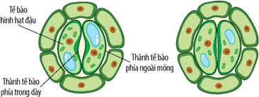  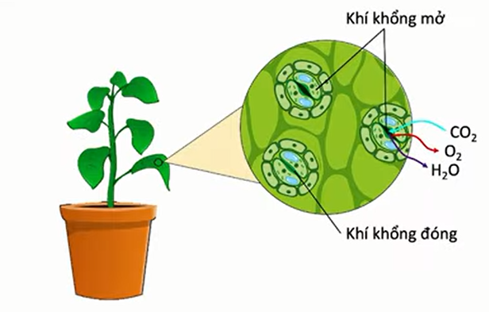  *Thực hiện nhiệm vụ học tập  Nhóm 1: Mô tả cấu tạo của khí khổng phù hợp với chức năng trao đổi khí ở thực vật?  Nhóm 2: Khí khổng phân bố như thế nào? Cây 1 lá mầm và cây 2 lá mầm sự phân bố khí khổng có đặc điểm gì khác nhau  Nhóm 3: Những chất khí nào có thể di chuyển ra vào qua các khí khổng ? Khí khổng có vai trò gì đối với cây?  Nhóm 4 : Quan sát hình 27.3 mô tả sự TĐK diễn ra ở lá cây khi quang hợp và hô hấp  *Báo cáo kết quả và thảo luận  - GV gọi ngẫu nhiên học sinh trình bày đáp án, mỗi HS trình bày 1 nội dung trong phiếu, những HS trình bày sau không trùng nội dung với HS trình bày trước. GV liệt kê đáp án của HS trên bảng  Câu 1  Mỗi khí khổng có hai tế bào hình hạt đậu áp sát nhau. Các tế bào hạt đậu có thành tế bào phía trong dày, phía ngoài mỏng. Đặc điểm này tạo nên một khe hở (lỗ khí) giữa hai tế bào giúp các khí di chuyển ra, vào.  Câu 2. Khí khổng thường phân bố cả lớp biểu bì mặt trên và mặt dưới lá.  Câu 3.Khí oxygen, khí carbon dioxide, hơi nước có thể di chuyển qua khí khổng.  . Khí khổng giúp trao đổi các loại khí và thoát hơi nước.  Câu 4. Khi cây quang hợp khí khổng mở ra, khí carbon dioxide khuếch tán vào khoang chứa khí, thực hiện quá trình quang hợp và khuếch tán khí oxygen ra ngoài môi trường.  Khi cây hô hấp khí khổng mở ra, khí oxygen khuếch tán vào khoang chứa khí, thực hiện quá trình hô hấp tế bào và khuếch tán khí carbon dioxide ngoài môi trường.  *Đánh giá kết quả thực hiện nhiệm vụ  Gv nhận xét | - Khí khổng có hai tế bào hình hạt đậu, xếp úp vào nhau tạo thành lỗ khí  - Khi khí khổng mở, các loại khí khuếch tán vào vào và ra khỏi lá  Thực vật trao đổi khí với môi trường chủ yếu thông qua khí khổng ở lá cây trong quá trình quang hợp và hô hấp.
2.3: Trao đổi khí ở động vật
a. Mục tiêu
Thông qua việc nghiên cứu thông tin và Hình 27.4 trong SGK, HS trình bày được các cơ quan thực hiện quá trình trao đổi khí ở động vật.
b. Tổ chức thực hiện
a)Cơ quan trao đổi khí ở động vật:
Hoạt động của giáo viên và HS | Nội dung
Giao nhiệm vụ: GV yêu cầu hS làm các bài tập theo nhóm
Câu 1: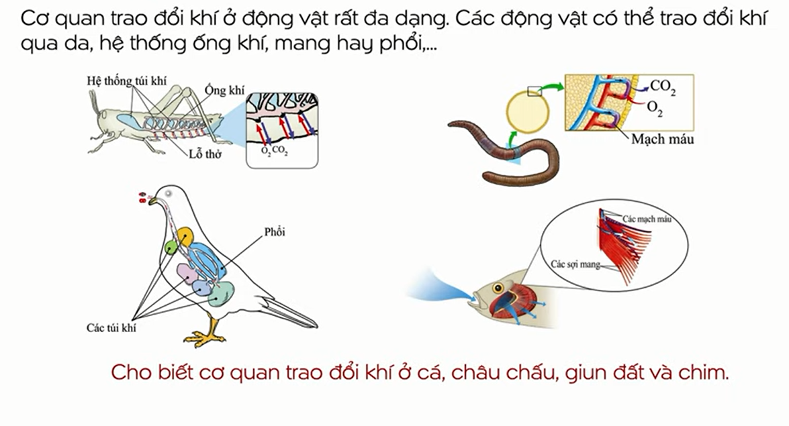
Câu 2: Vì sao khi bắt giun đất để trên bề mặt khô ráo thì nhanh bị chết?
A. Trong điều kiện khô ráo, da giun bị khô, khí CO₂ và O₂ không khuếch tán qua da, giun không hô hấp nên nhanh chết.
B. Do ở bề mặt trên mặt đất tiếp xúc với quá nhiều CO₂ nên bị ngộ độc.
C. Do giun chỉ sống được ở trong đất, rời khỏi đất giun sẽ bị chết.
D. Do giun đất bị sốc nhiệt, lượng O₂ cung cấp không đủ cho các tế bào nên giun nhanh bị chết.
Câu 3: Hoàn thành đoạn thông tin dưới đây:
Khi chọn cá nên mở nắp mang để biết cá có tươi hay không do ở nắp mang có hệ thống mao mạch dày đặc chứa máu có sắc tố đỏ. Nếu mang có màu …………………………… chứng tỏ cá còn tươi. Còn cá ươn thì mang có màu ……………………… do cá đã chết lâu, máu không có oxygen sẽ chuyển màu.
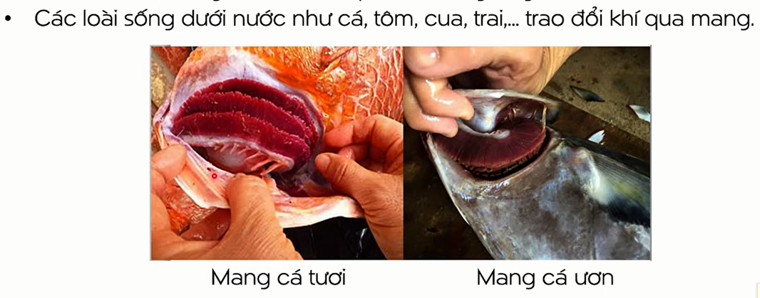

Xác định các cơ quan trao đổi khí của các sinh vật trong bảng sau:
Thực hiện nhiệm vụ
bằng cách thảo luận theo nhóm
Báo cáo kết quả và thảo luận
Câu 1.
Câu 2 : A
Câu 3

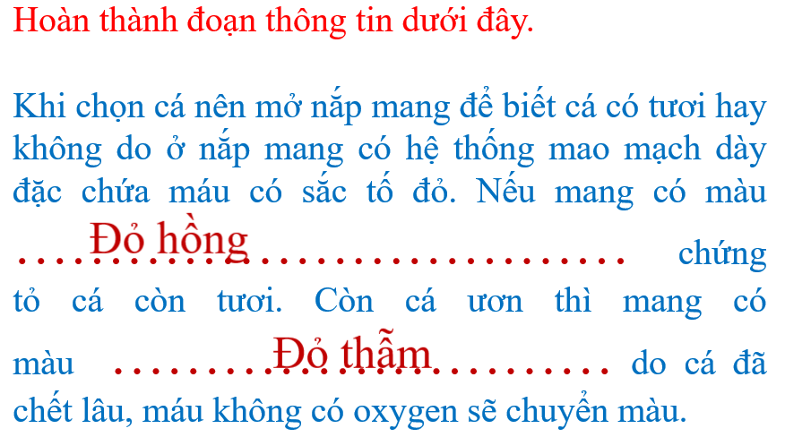

Kết luận và nhận định
Gv đưa ra nhận định và yêu cầu rút ra kết luận
Kết luận:
Cơ quan trao đổi khí ở động vật rất đa dạng. Các động vật có thể trao đổi khí qua da, hệ thống ống khí mang hay phổi
. Động vật đơn bào và một số động vật đa bào như động vật đa bào như ruột khoang, giun tròn, giun dẹp … trao đổi khí qua bề mặt cơ thể
- Các loài côn trùng trao đổi khí qua hệ thống ống khí
- Các loài sống dưới nước như cá, tôm , cua , trai … trao đổi khí qua mang.
- Động vật thuộc lớp bò sát , chim , thú trao đổi khí qua phổi
2.4 Đường đi của khí qua các cơ quan hô hấp ở người
a. Mục tiêu
Thông qua việc nghiên cứu thông tin và Hình 27.5 trong SGK, HS mô tả được đường đi của khí qua các cơ quan hô hấp ở người.
b. Tổ chức thực hiện
Hoạt động của giáo viên và HS | Nội dung
Giao nhiệm vụ: Yêu cầu HS Thảo luận nhóm  Quan sát Hình 27.5, hãy:  1.Nêu tên các cơ quan trong hệ hô hấp ở người.  2. Mô tả đường đi của khí oxygen và carbon dioxide qua các cơ quan hô hấp ở người.  3. Vì sao khi tập thể dục hoặc vận động mạnh, sự trao đổi khí diễn ra nhanh hơn?  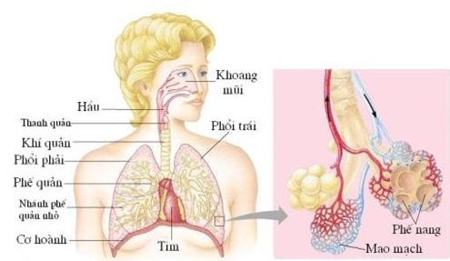  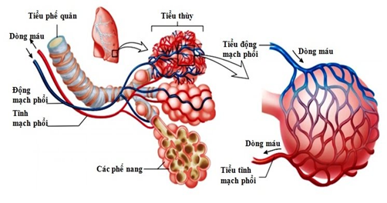  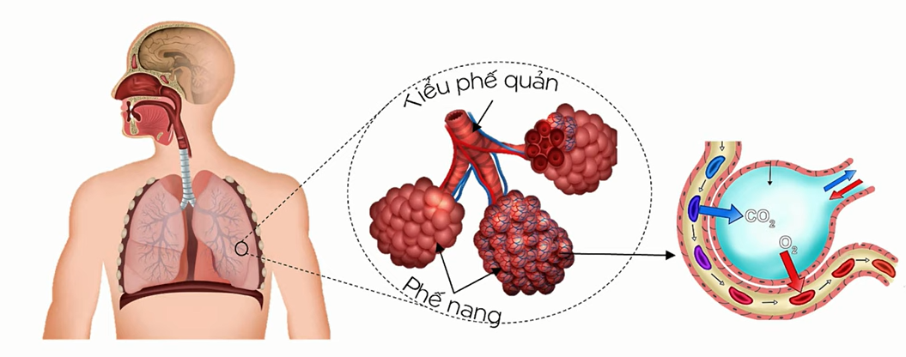  Thực hiện nhiệm vụ  HS thực hiện nhiệm vụ bằng cách hoạt động cá nhân  Báo cáo kết quả và thảo luận  Các câu trả lời của HS  1. Khoang mũi, thanh quản, khí quản, phế quản, phổi (phổi trái, phổi phải), tiểu phế quản, phế nang.  2. Mô tả đường đi của khí oxygen và carbon dioxide qua các cơ quan hô hấp ở người.  - Oxygen từ ngoài đi qua khoang mũi -khí quản - phế quản - tiểu phế quản phế nang - mao mạch.  - Carbon dioxide từ mao mạch - phế nang -tiểu phế quản - phế quản - khí quản - khoang mũi - môi trường ngoài.  3. Khi tập thể dục hoặc vận động mạnh, sự trao đổi khí diễn ra nhanh hơn vì:  Khi tập thể dục hoặc vận động mạnh, cơ thể cần nhiều năng lượng. Hô hấp tế bào là quá trình cần thiết nhằm tạo ra năng lượng cho cơ thể. Để thực hiện quá trình này, oxygen là một yếu tố quan trọng. Vì vậy, để cung cấp đủ hàm lượng oxygen cho tế bào, hệ hô hấp phải tăng cường hoạt động, làm nhịp hô hấp tăng.  Kết luận và nhận định  GV nhận xét và đánh giá | Ở người , trao đổi khí diễn ra ở phổi và tại các phế nang  - Trao đổi khí ở phổi: Khi hít vào khí oxygen trong không khí được dẫn vào phổi đến các phế nang .  - Tại các phế nang khí oxygen khuếch tán vào mạch máu, khí carbon dioxide khuếch tán từ máu vào phế nang và thải ra môi trường thông qua hoạt động thở.

3. Hoạt động 3: Luyện tập
a) Mục tiêu:
- Hệ thống được một số kiến thức đã học.
b) Tổ chức thực hiện:
Hoạt động của giáo viên và học sinh | Nội dung
*Chuyển giao nhiệm vụ học tập
- Hoàn thành bảng trao đổi khí ở động vật và thực vật. và làm bài tập trắc nghiệm
1. Quá trình trao đổi khí ở thực vật diễn ra vào thời gian nào?
A. sáng B. Chiều C. Tối D. Suốt cả ngày đêm
2. Quá trình trao đổi khí ở động vật diễn ra vào thời gian nào?
A. sáng B. Chiều C. Tối D. Suốt cả ngày đêm
3. Cơ chế khuếch tán . Các phân tử khí di chuyển từ nơi có ……(1)… đến nơi có…………(2)
A. (1)nồng độ cao (2) nồng độ thấp
B. (1)nồng độ thấp (2) nồng độ cao
C. (1)nhiều ánh sáng (2) ít ánh sáng
D. (1)Nhiệt độ cao (2) nhiệt độ thấp
Câu 4: Hai tế bào tạo thành khí khổng có hình dạng gì?
A. Hình hạt đậu B. Yên ngựa
C.Lõm 2 mặt D.Hình thoi
Câu 5: Khí khổng có vai trò gì đối với lá cây?
A.Giúp cây quang hợp và hô hấp
B. Giúp cây tổng hợp chất dinh dưỡng
C. Giúp lá có màu xanh.
D. Giúp trao đổi các loại khí và thoát hơi nước.

*Thực hiện nhiệm vụ học tập
HS thực hiện theo yêu cầu của giáo viên.
*Báo cáo kết quả và thảo luận
GV gọi ngẫu nhiên HS lần lượt trả lời
1.D
2.D
3.D
4.A
5.D
*Đánh giá kết quả thực hiện nhiệm vụ
GV nhận xét đánh giá

Hướng dẫn tự học
1.Bài vừa học: Học thuộc bài
Làm bài tập 1,2,3,4/127 sgk
2. Bài sắp học : Vai trò của nước và các chất dinh dưỡng đối với cơ thể sinh vật
Nghiên cứu nội dung bài
Hòa Quang Bắc, 30 tháng 10 năm 2024
Tổ trưởng | Giáo viên

